Warszawa, 11.04.2025
Do zborów Kościoła w Polsce
Drogie Siostry i drodzy Bracia w Chrystusie!

Serwis PozytywneAudio.pl ma się coraz lepiej. Statystyki pokazują, że każdego dnia odwiedza go kilkadziesiąt osób, a liczba ta wzrasta. To dzięki Wam!
Kilka miesięcy temu zaoferowaliśmy możliwość wydrukowania banerów promujących stronę z audiobookami. Zrealizowaliśmy 17 banerów, które robią robotę nawet kiedy my odpoczywamy. Właśnie dlatego, że to pomysł jest doby, a treści jeszcze lepsze, chcielibyśmy zaproponować Wam sponsorowany wydruk kolejnych 20 banerów! Oczekujemy jedynie, że wyślecie nam później zdjęcie.
Pamiętajcie też, że zamawiając literaturę z Wydawnictwa Znaki Czasu możecie poprosić o pakiet wizytówek PozytywneAudio.pl

Aby wysłać zamówienie wejdź na stronę internetową
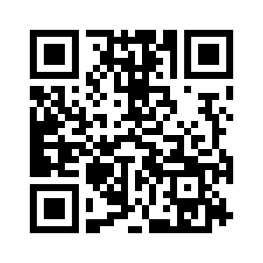
adwent.pl/baner2025
Niech Pan Bóg nam wszystkim błogosławi !!!
pastor Marek Micyk
Dyrektor Sekretariatu Misji

